# Documento TEST. Entrega 1 – Laura Soledad Carreras

## Testigo de Funcionamiento de la aplicación:

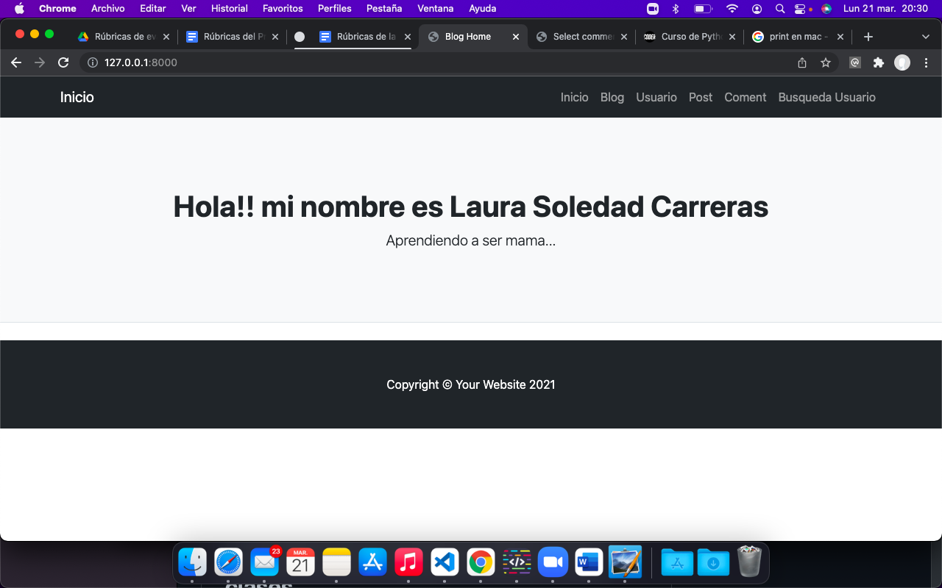

## Clase - Formulario Usuario Funcionando

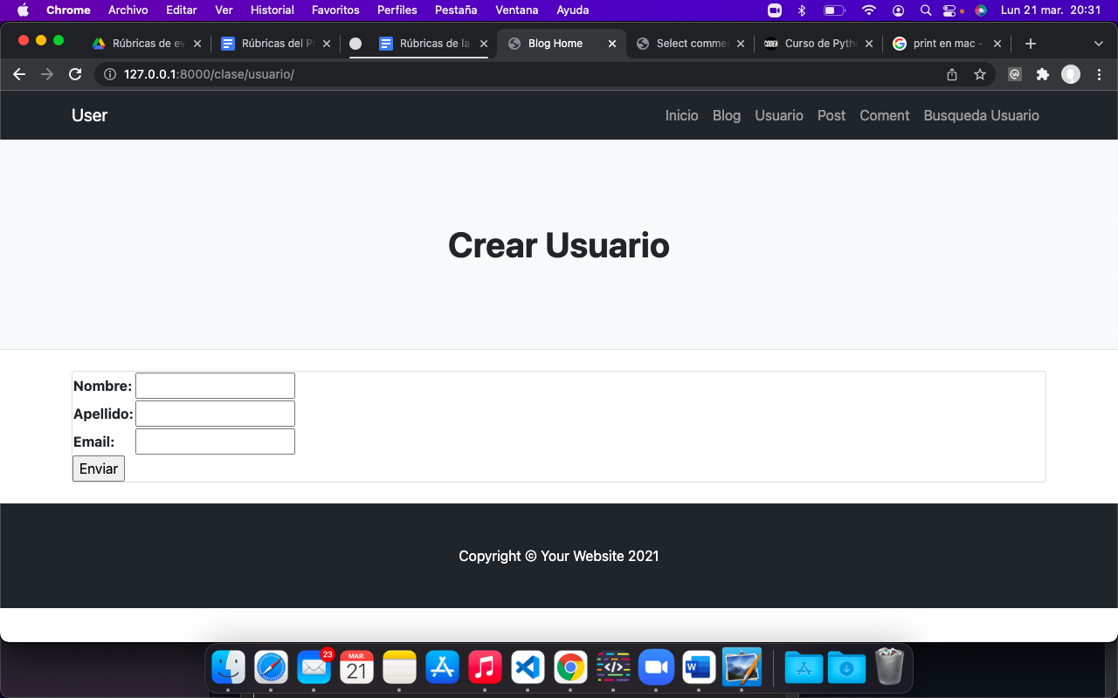

## Se inserta información en la Clase Usuario a partir del formulario

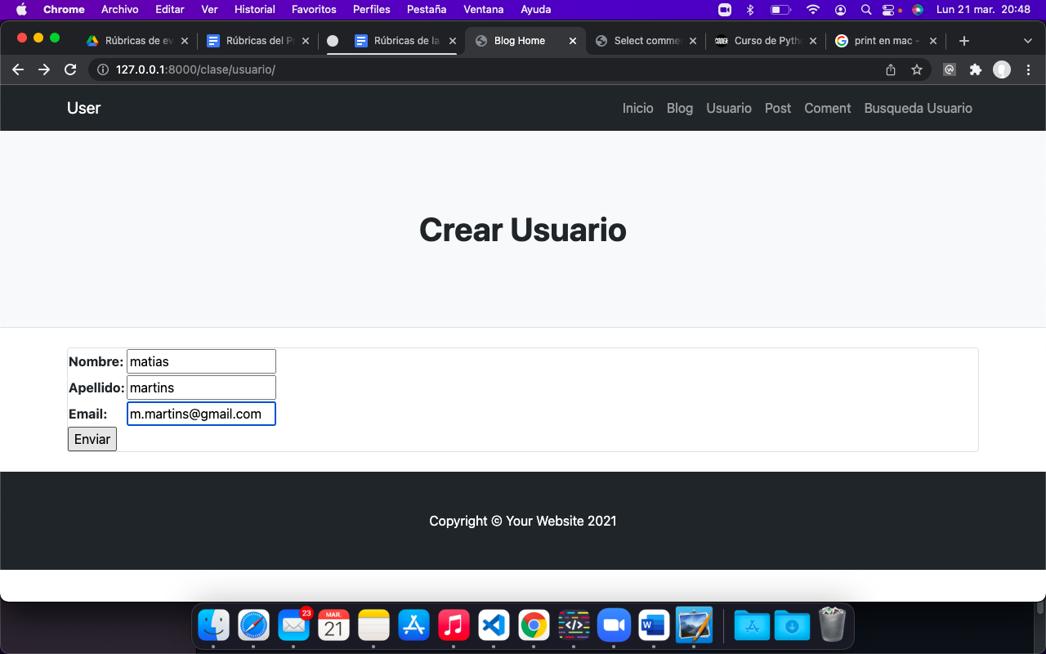

## Se inserta la información en la BD

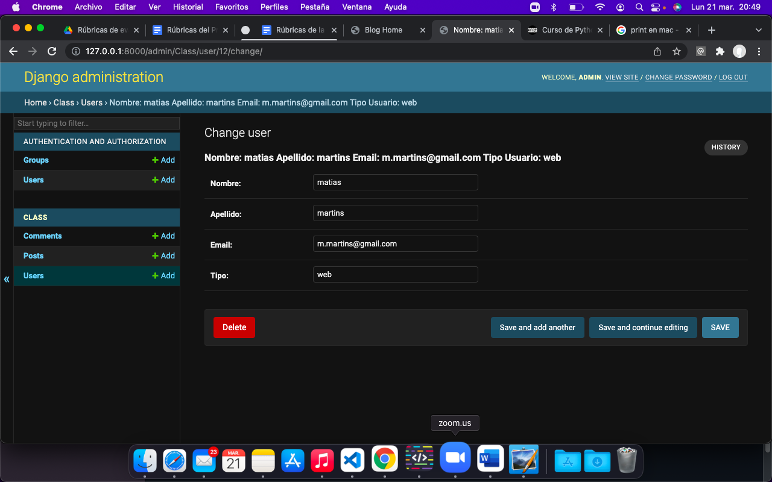

## Clase - Formulario Post Funcionando

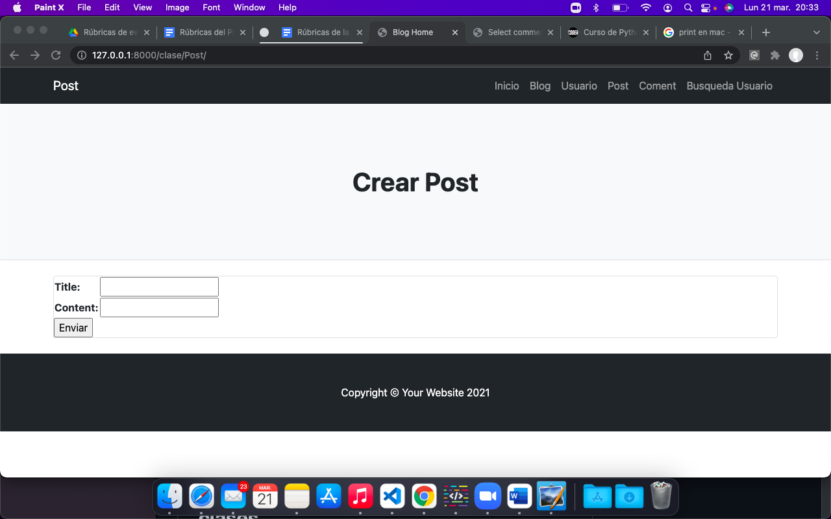

## Se inserta información en la Clase Post a partir del formulario

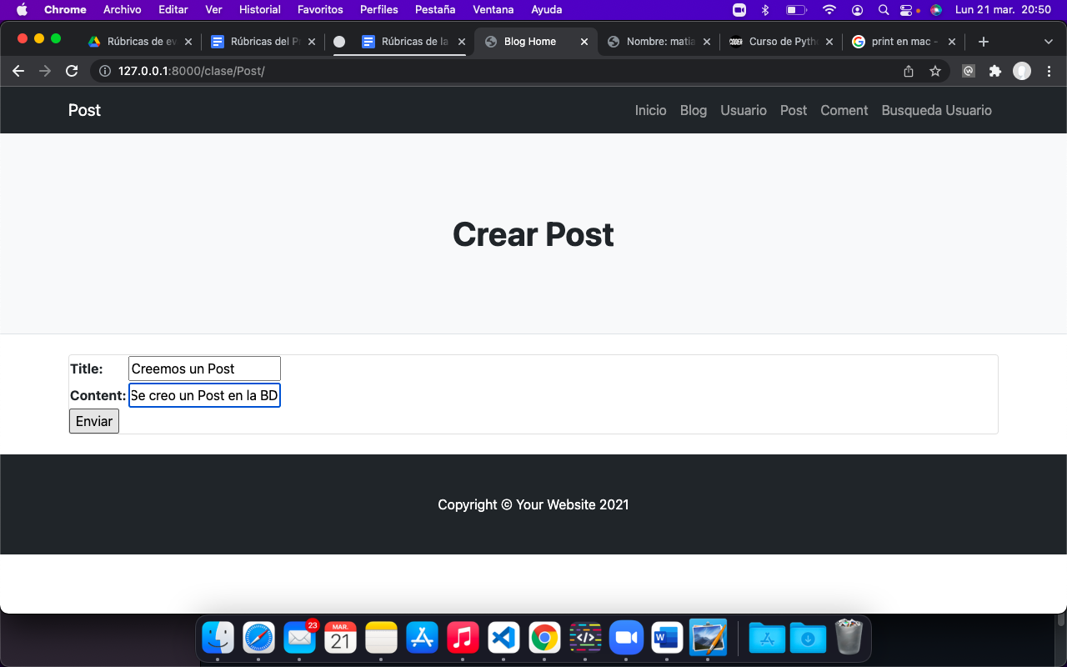

## Se inserta la información en la BD

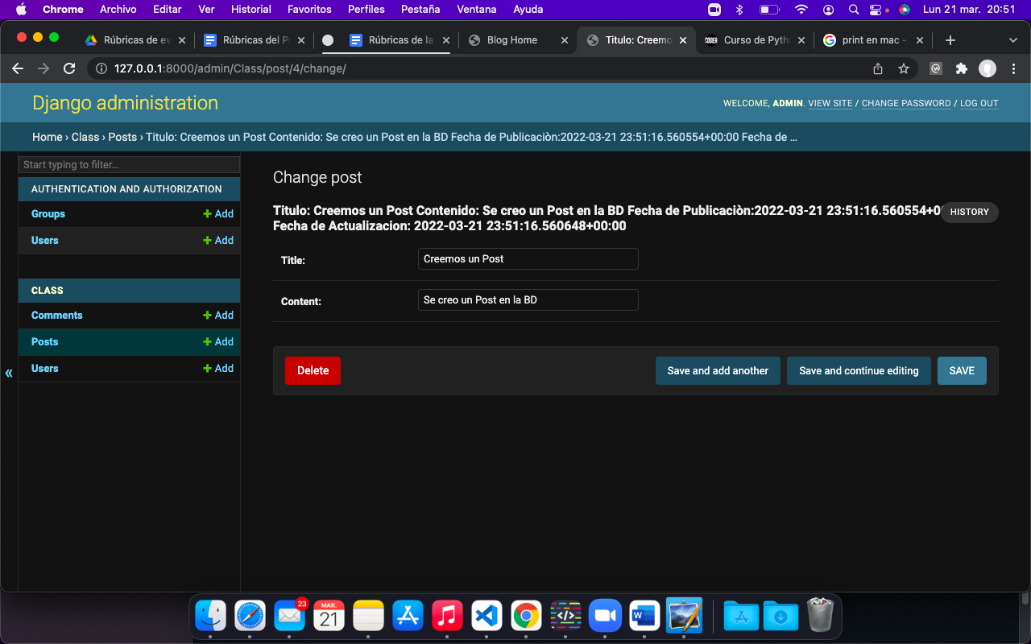

## Clase - Formulario Comment Funcionando

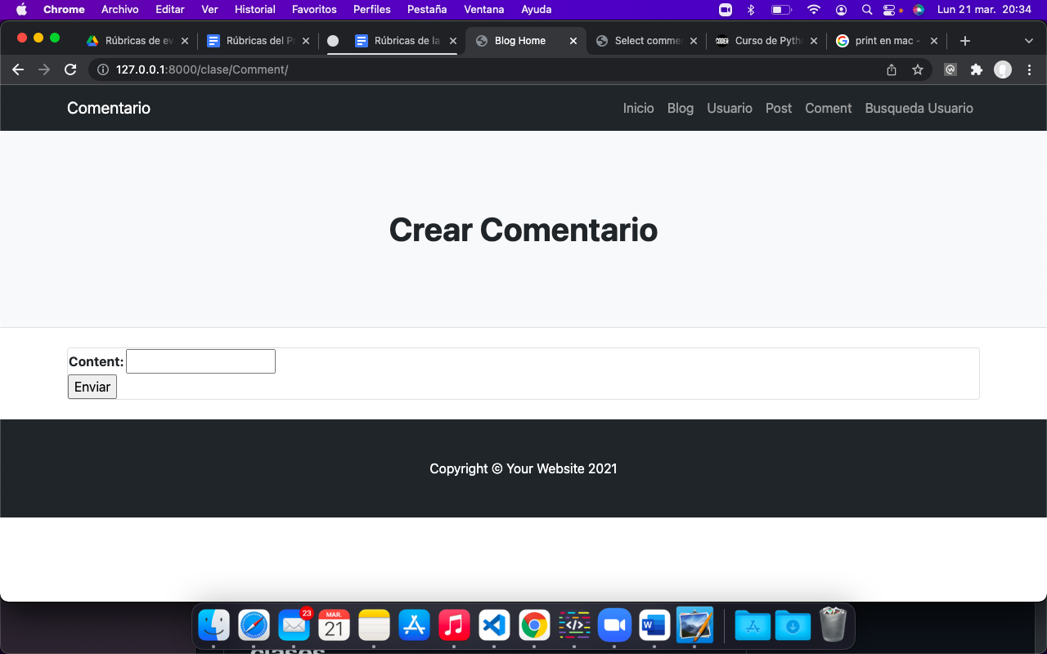

## Se inserta información en la Clase Comment a partir del formulario

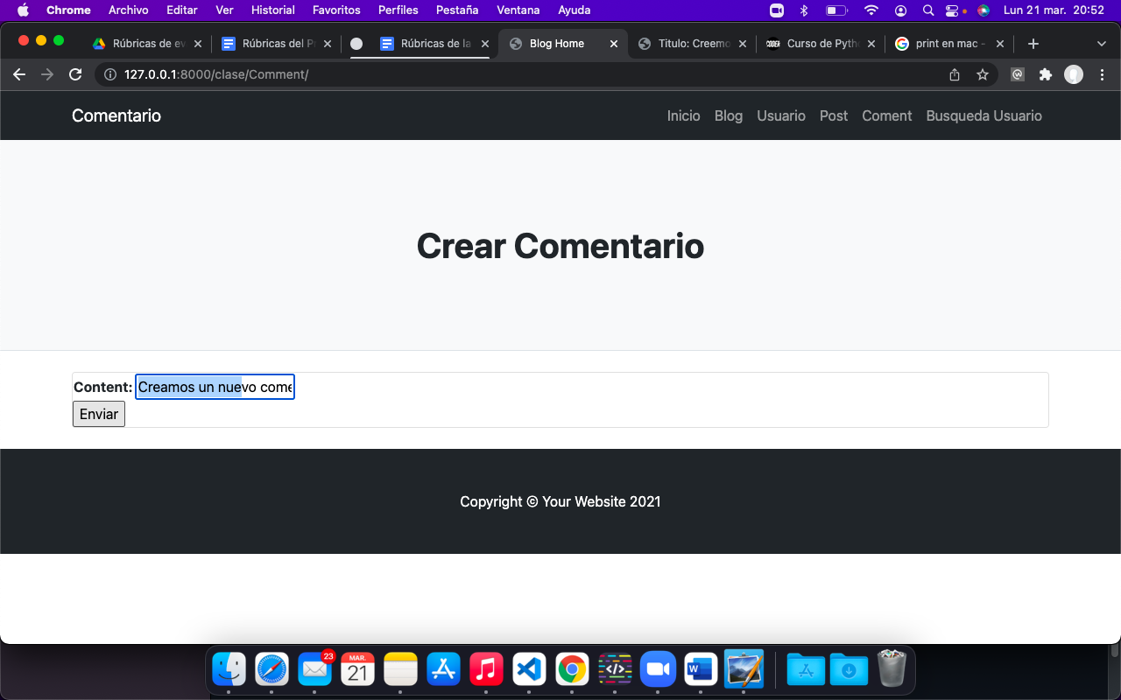

## Clase - Formulario Comment Funcionando

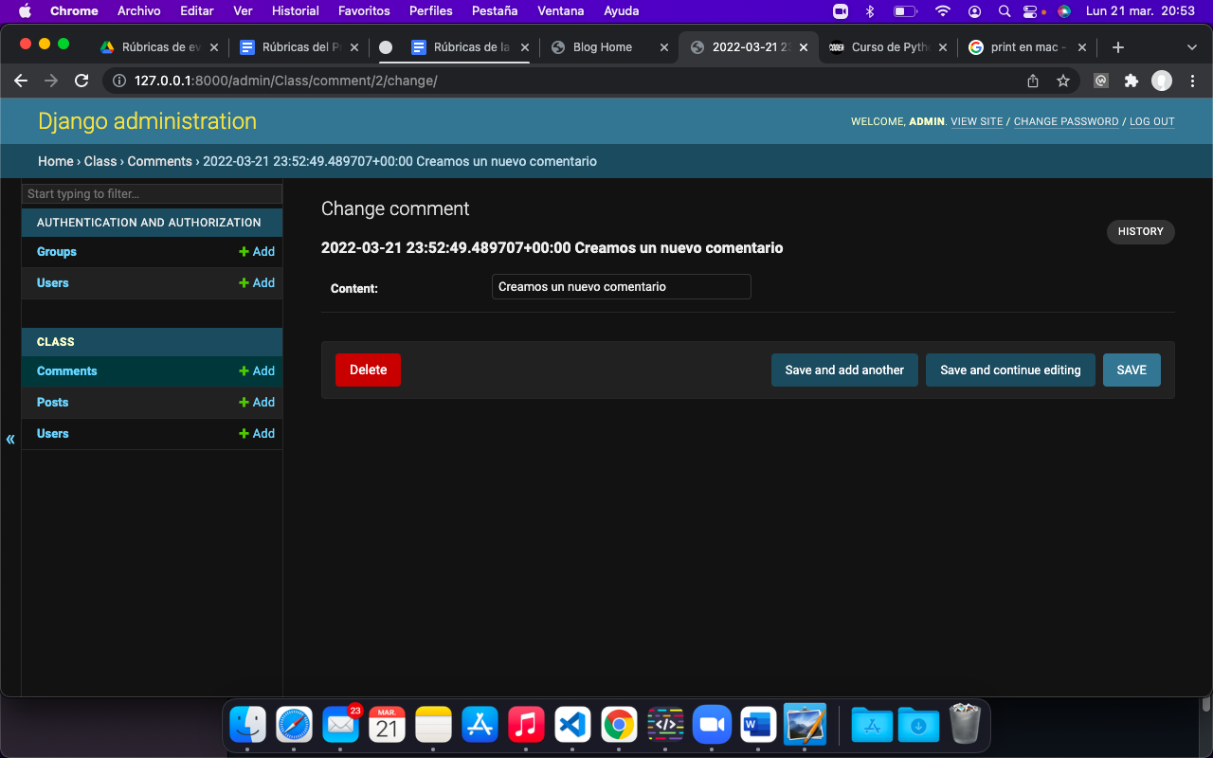

## Clase - Formulario Búsqueda de Usuario Funcionando

